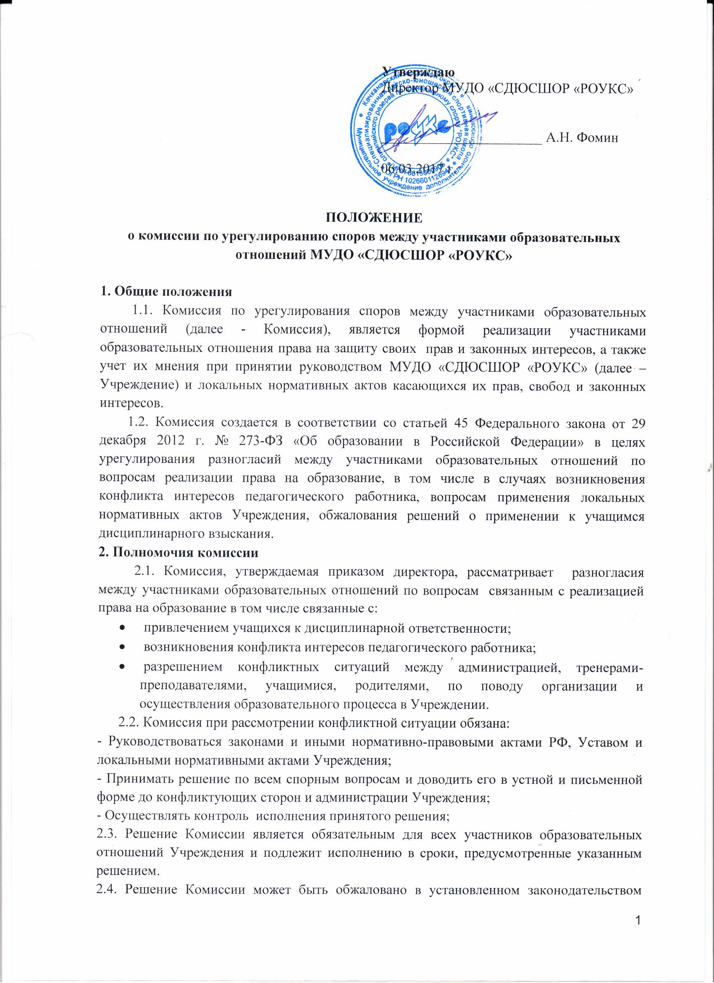

Утверждаю
Директор МУДО «СДЮСШОР «РОУКС»

_______________________ А.Н. Фомин

06.03.2017 г.

ПОЛОЖЕНИЕ

о комиссии по урегулированию споров между участниками образовательных отношений МУДО «CДЮСШОР «РОУКС»

1. Общие положения
1.1. Комиссия по урегулирования споров между участниками образовательных отношений (далее - Комиссия), является формой реализации участниками образовательных отношения права на защиту своих прав и законных интересов, а также учет их мнения при принятии руководством МУДО «СДЮСШОР «РОУКС» (далее – Учреждение) и локальных нормативных актов касающихся их прав, свобод и законных интересов.
1.2. Комиссия создается в соответствии со статьей 45 Федерального закона от 29 декабря 2012 г. № 273-ФЗ «Об образовании в Российской Федерации» в целях урегулирования разногласий между участниками образовательных отношений по вопросам реализации права на образование, в том числе в случаях возникновения конфликта интересов педагогического работника, вопросам применения локальных нормативных актов Учреждения, обжалования решений о применении к учащимся дисциплинарного взыскания.
2. Полномочия комиссии
2.1. Комиссия, утверждаемая приказом директора, рассматривает разногласия между участниками образовательных отношений по вопросам связанным с реализацией права на образование в том числе связанные с:
- привлечением учащихся к дисциплинарной ответственности;
- возникновения конфликта интересов педагогического работника;
- разрешением конфликтных ситуаций между администрацией, тренерами-преподавателями, учащимися, родителями, по поводу организации и осуществления образовательного процесса в Учреждении.
2.2. Комиссия при рассмотрении конфликтной ситуации обязана:
- Руководствоваться законами и иными нормативно-правовыми актами РФ, Уставом и локальными нормативными актами Учреждения;
- Принимать решение по всем спорным вопросам и доводить его в устной и письменной форме до конфликтующих сторон и администрации Учреждения;
- Осуществлять контроль исполнения принятого решения;
2.3. Решение Комиссии является обязательным для всех участников образовательных отношений Учреждения и подлежит исполнению в сроки, предусмотренные указанным решением.
2.4. Решение Комиссии может быть обжаловано в установленном законодательством Российской Федерации порядке.
3. Порядок формирования и состав Комиссии
3.1. Комиссия формируется из равного числа представителей родителей (законных представителей) учащихся и работников Учреждения.
3.2. Комиссия состоит их четырех человек.
3.3. Представители родителей (законных представителей) учащихся избираются из числа членов Совета родителей (законных представителей) учащихся – не менее двух представителей.
3.4 Представители работников школы назначаются приказом директора Учреждения.
3.5. Комиссию возглавляет председатель, избираемый на первом заседании большинством голосов вновь избранных членов Комиссии. Председатель планирует и организует деятельность Комиссии.
4. Порядок работы Комиссии
4.1. Заявления участников образовательного процесса по конфликтным ситуациям в пределах компетенции Комиссии подаются в письменной форме директору Учреждения.
4.2. Член комиссии подлежат отводу, в случае если является родственником или свойственником кого-либо из лиц, участвующих в деле, либо их представителей, лично, прямо или косвенно заинтересован в исходе дела, либо имеются иные обстоятельства, вызывающие сомнение в его объективности и беспристрастности.
4.3. Комиссия проводит своё первое заседание не позднее 5 дней с момента получения соответствующего заявления.
4.4. Срок работы Комиссии не может превышать 15 дней с первого её заседания. В исключительных случаях (приглашение экспертов, болезнь одной из сторон конфликта или одного из членов Комиссии, проведение дополнительных исследований и др.) срок может быть продлён приказом директора Учреждения, но не более чем на 15 дней.
4.5. Решение Комиссии принимается открытым голосованием. Решение считается принятым, если за него голосовало большинство из присутствующих членов комиссии.
4.6. Ход заседаний и Решения Комиссии оформляются протоколом.
4.7. Решение Комиссии доводится письменно до администрации Учреждения для принятия соответствующего решения и письменно до конфликтующих сторон в течение 2 дней с момента его принятия.
4.8. Комиссия правомочна, если на заседании присутствует 2/3 членов.
4.9. В случае несогласия с принятым решением стороны имеют право обжаловать его в установленном законом порядке.
5. Делопроизводство
5.1.Заседания Комиссии оформляются протоколами, которые подписываются председателем и членами комиссии.
5.2. Все члены Комиссии работают на общественных началах.
5.3. Администрация Учреждения создаёт условия для работы Комиссии, предоставляет кабинет, необходимые материалы, средства связи.
5.4. Разглашение материалов деятельности комиссии, как ее членами, так и конфликтующими сторонами не допускается. До сведения общественности, в случае необходимости, доводится только приказ директора Учреждения по итогам работы Комиссии.

